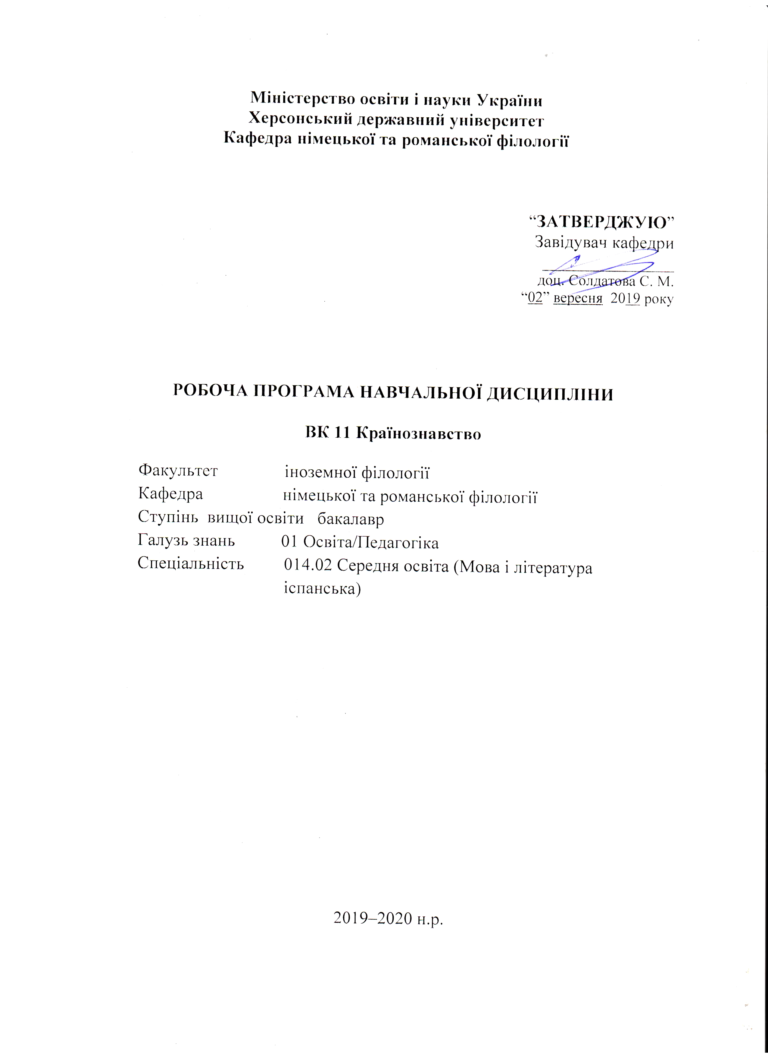
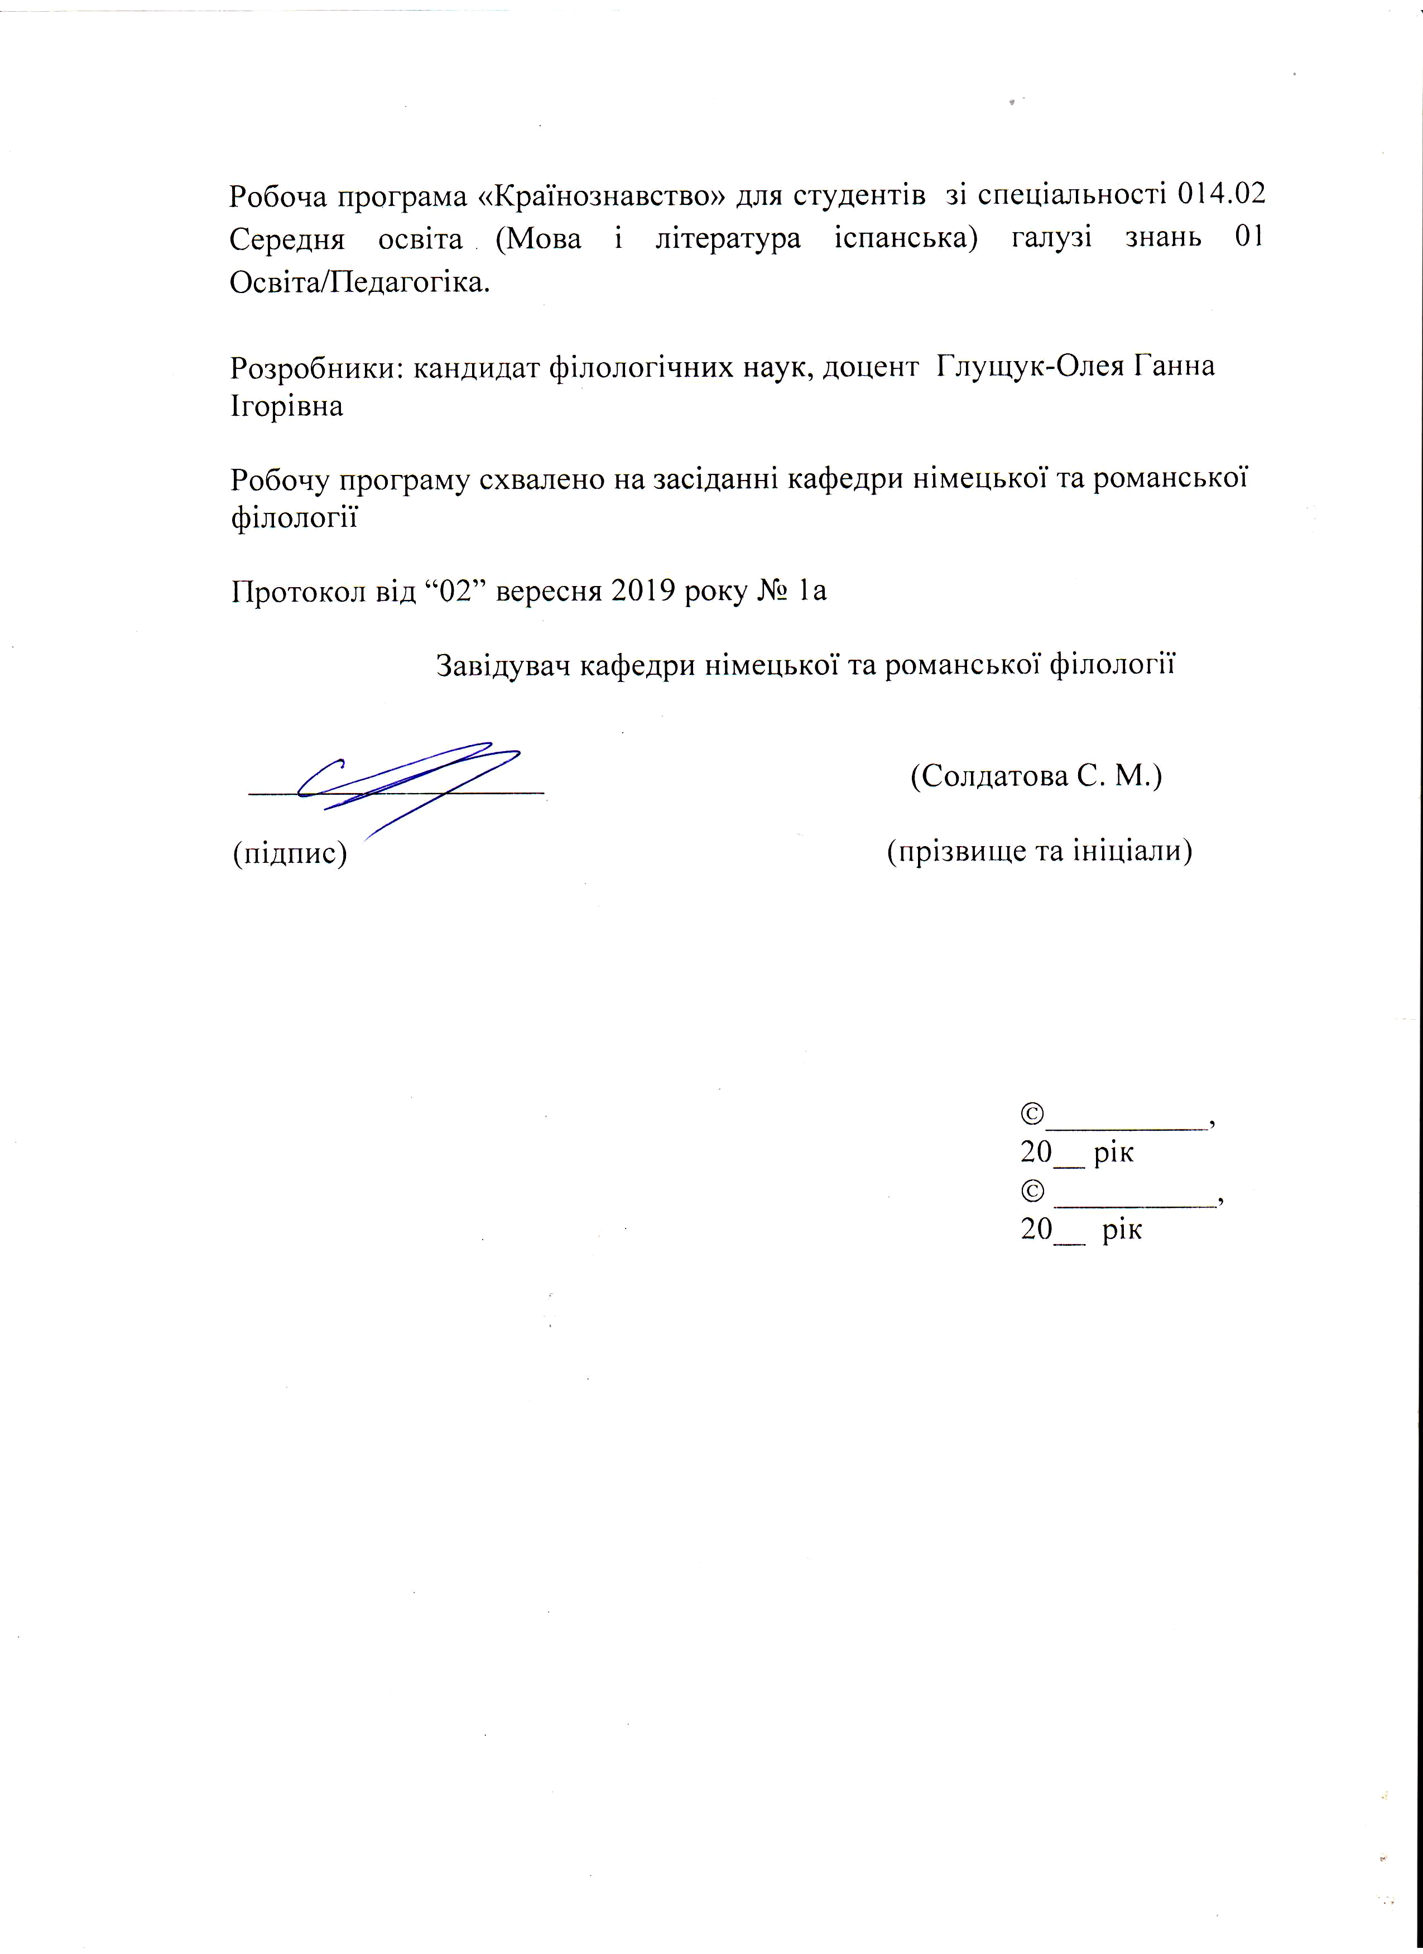

Опис навчальної дисципліни «Країнознавство Іспанії»

Найменування показників | Галузь знань, спеціальність, ступінь вищої освіти | Характеристика навчальної дисципліни
Найменування показників | Галузь знань, спеціальність, ступінь вищої освіти | денна форма навчання | заочна форма навчання
Кількість кредитів – 4 | Галузь знань  01 Освіта/Педагогіка | Нормативна
Модулів – 3 | Спеціальність  014.02 Середня освіта (Мова і література німецька) | Рік підготовки:
Змістових модулів – 1 |  | 4-й | -й
Загальна кількість годин 90 |  | -й | -й
Загальна кількість годин 90 |  | Лекції
Тижневих годин для денної форми навчання:  аудиторних – 4  самостійної роботи студента – 6 | Ступінь вищої освіти:  бакалавр | 26 | год.
 | Ступінь вищої освіти:  бакалавр | Практичні, семінарські
 | Ступінь вищої освіти:  бакалавр | 20 | год.
 | Ступінь вищої освіти:  бакалавр | Лабораторні
 | Ступінь вищої освіти:  бакалавр | год. | год.
 | Ступінь вищої освіти:  бакалавр | Самостійна робота
 | Ступінь вищої освіти:  бакалавр | 44 | год.
 | Ступінь вищої освіти:  бакалавр | Вид контролю:  залік

Cпіввідношення кількості годин аудиторних занять до самостійної та індивідуальної роботи становить у % :
для денної форми навчання – 51 / 49

Пояснювальна записка
Мета курсу: ознайомити студентів з історією, географією, історією Іспанії; розвивати творчу активність, формувати професійне володіння іспанською мовою в процесі повідомлення країнознавчої інформації, розвивати позитивне сприйняття інших культур і набувати вміння долати соціокультурні відмінності.
Завдання курсу:
● Теоретичні:
▪ формувати країнознавчу орієнтацію майбутніх вчителів, сприяти розширенню світогляду студентів.
• формувати навички загальноосвітнього напряму особистості студента, стимулювати пізнавальні інтереси в сфері обраної спеціальності;
• розвивати соціокультурні навички та вміння;
• використовувати соціокультурні знання і вміння в іншомовній комунікації;
• удосконалювати мовленнєву підготовку шляхом використання автентичних іспаномовних матеріалів;
• застосовувати культурологічну інформацію у професійній діяльності.
● Практичні:
• удосконалювати практичну підготовку студентів з іспанської мови за рахунок розширення та синтезування вмінь з різного роду видах мовленнєвої діяльності;
• розвивати інтеркультурні навички та вміння пов’язувати культуру країн, мова яких вивчається, з рідною культурою;
• формувати здатність ідентифікувати і вживати різні способи спілкування з представниками інших культур та здатність виконувати роль посередника між своєю культурою і культурою країни, мова якої вивчається, а також ефективно вирішувати проблеми міжкультурного непорозуміння та конфліктів.

Загальні компетентності:
ЗК 1. Знання та розуміння предметної області та розуміння професійної діяльності.
ЗК 2. Здатність діяти на основі етичних міркувань (мотивів), діяти соціально відповідально та свідомо.
ЗК 4. Здатність до пошуку, оброблення, аналізу та критичного оцінювання інформації з різних джерел, у т.ч. іноземною мовою.
ЗК 5. Здатність застосовувати набуті знання та вміння в практичних ситуаціях.
ЗК 7. Здатність до письмової й усної комунікації, що якнайкраще відповідають ситуації професійного і особистісного спілкування засобами іноземної та державної мов.
ЗК 9. Здатність виявляти, ставити та вирішувати проблеми з відповідною аргументацією, генерувати нові ідеї.

Фахові компетентності:

ФК 3. Здатність формувати в учнів предметні компетентності, застосовуючи сучасні підходи, методи й технології навчання іноземної мови та світової літератури.
ФК 9. Здатність орієнтуватися у літературному процесі в історико-культурному контексті та використовувати знання іноземних мов і світової літератури для формування національної свідомості, культури, ціннісних орієнтацій учнів.
ФК 11. Здатність взаємодіяти зі спільнотами (на місцевому, регіональному, національному, європейському й глобальному рівнях) для розвитку професійних знань і фахових компетентностей, використання перспективного практичного досвіду й мовно-літературного контексту для реалізації освітніх цілей.

Програмні результати навчання

ПРН 2. Знання сучасних філологічних й дидактичних засад навчання іноземної мови та світової літератури та вміння творчо використовувати різні теорії й досвід (вітчизняний, закордонний) у процесі вирішення професійних завдань.
ПРН 8. Уміння аналізувати, діагностувати та корегувати власну педагогічну діяльність з метою підвищення ефективності освітнього процесу.
ПРН 9. Знання мовних норм, соціокультурної ситуації розвитку української та іноземних мов, що вивчаються, особливості використання мовних одиниць у певному контексті, мовний дискурс художньої літератури й сучасності.
ПРН 11. Володіння комунікативною мовленнєвою компетентністю з української та іноземних мов (лінгвістичний, соціокультурний, прагматичний компоненти відповідно до загальноєвропейських рекомендацій із мовної освіти), здатність удосконалювати й підвищувати власний компетентнісний рівень у вітчизняному та міжнародному контексті.
процесі вирішення професійних завдань.
ПРН 14. Використання гуманістичного потенціалу рідної й іноземних мов і світової літератури для формування духовного світу юного покоління громадян України.
ПРН 16. Здатність аналізувати й вирішувати соціально та особистісно значущі світоглядні проблеми, приймати рішення на підставі сформованих ціннісних орієнтирів, визначати власну соціокультурну позицію в полікультурному суспільстві, бути носієм і захисником національної культури.

Міждисциплінарні зв’язки
Викладання курсу країнознавства Іспанії передбачає тісний зв’язок із суміжними дисциплінами такими, як практика УПМ іспанської мови, історія іспанської мови, латинська мова, практична та теоретична граматика, практична та теоретична фонетика іспанської мови, лексикологія, стилістика, порівняльна типологія іспанської та української мов, теорія та практика перекладу, література Іспанії, практичний курс англійської мови.

Структура навчальної дисципліни

Назви змістових модулів і тем | Кількість годин
Назви змістових модулів і тем | денна форма
Назви змістових модулів і тем | усього | у тому числі
Назви змістових модулів і тем | усього | л |  |  |  | п |  |  | лаб |  | с.р.
1 | 90 | 26 |  |  |  | 20 |  |  |  |  | 46
Змістовий модуль 1. Іспанія на сучасному етапі розвитку
Тема 1. Іспанія в 20 столітті Загальні відомості про країну, столицю, символіку, територію, природні умови різних регіонів.  Тема 2. Державний устрій, Конституція країни, її законодавча, виконавча та юридична влада. | 14  9 | 4  4 |  |  |  | 2  2 |  |  |  |  | 6  5
Тема 3. Загальна характеристика економіки, структура промисловості.  Тема 4. Зовнішньоекономічні зв’язки. Сільське господарство. | 9  10 | 2  4 |  |  |  | 2  2 |  |  |  |  | 5  5
Тема 5. Соціальні служби, система освіти. | 10 | 2 |  |  |  | 2 |  |  |  | 6
Тема 6. Населення Іспанії в доримський період. Завоювання півострова германськими племенами Піренейський півострів за часів панування Римської імперії.  Тема 7. Завоювання Іспанії арабами. Реконкіста. Культура Іспанії під час арабського панування. | 14  10 | 4  2 |  |  | 4  2 |  |  |  |  |  |  |  | 6  5
Тема 8. Основні історичні події Іспанії XIV – XIX cт. | 14 |  | 4 |  | 4 |  |  |  |  |  |  |  | 6
Разом за змістовим модулем | 90 |  | 26 |  | 20 |  |  |  |  |  |  |  | 46
Усього годин | 90 |  | 26 | 20 |  |  |  |  |  |  |  | 46

Програма навчальної дисципліни
Робоча програма з курсу «Країнознавство Іспанії» складена на базі «Програми з країнознавства» Міністерства освіти науки України. Даний курс допомагає комплексній реалізації цілей навчання іспанської мови: загальноосвітньої, професійної та практичної.
Перед курсом «Країнознавство» стоять такі завдання: сприяти розширенню кругозору студентів, активно впливати на формування загальноосвітнього напрямку особистості студента, розвивати творчу активність і формувати професійне володіння іспанською мовою, зосередити в удосконаленні практичної підготовки студентів.
Змістовий модуль 1. Іспанія на сучасному етапі та історія її розвитку
Тема 1. Географічне положення Іспанії. Загальні відомості про країну, столицю, символіку, територію, природні умови різних регіонів: територія; клімат; корисні копалини; населення.
Тема 2. Державний устрій Іспанії. Конституція країни, її законодавча, виконавча та юридична влада: Конституція 1976 року; Іспанія – конституційна монархія; іспанський парламент – Кортеси; судова система; король Іспанії та його роль у житті країни.
Тема 3. Промисловість Іспанії. Загальна характеристика економіки, структура промисловості. Зовнішньоекономічні зв’язки: джерела енергії; важка промисловість: хімічна, автомобільна, металургія суднобудування; легка промисловість: виробництво взуття, шкіри, скла, дерево обробляюча та харчова промисловості, туризм; транспорт.
Тема 4. Сільське господарство. Сільськогосподарське виробництво та сільськогосподарські зони; вирощування та переробка оливок та маслин; виноградарство та виробництво вина; тваринництво та полювання; риболовство.
Тема 5. Соціальні служби, система освіти. Охорона здоров’я; система страхування; система початкової, середньої та вищої освіти; засоби масової інформації.
Тема 6. Населення Іспанії в доримський період: первісне населення Піренейського півострова; народи, що населяли Піренейський півострів у доримський період (ібери, турдетани, лігури, фінікійські колонії, картагінезці, кельтське завоювання).
Тема 7. Піренейський півострів за часів панування Римської імперії. Арабське панування на території Піренейського півострова: завоювання Піренейського півострова римлянами; романізація Піренейського півострова; перший адміністративний поділ Піренейського півострова; розмовна латина на Піренейському півострові; арабське вторгнення та боротьба населення із завойовниками; завершення Реконкісти та утворення незалежних королівств;
розвиток культури, науки, мови місцевого населення під час арабського панування.
Тема 8. Основні історичні події Іспанії XIV – XIX cт.: Іспанія за часів правління Католицьких Королів; Іспанська імперія XVІІ ст.; хронологія історичних подій XVІІІ ст.; буржуазні революції на нашестя Наполеона; перша іспанська республіка.
Тема 9. Іспанія в 20 столітті: громадянська війна 1933 – 1936 р. р; франкістський режим; постфранкістські реформи; інтеграція Іспанії у міжнародні організації.

Тематика курсу
- географічне положення Іспанії та її клімат;
- Конституція Іспанії;
- державний устрій;
- Хуан Карлос де Бурбон;
- промисловість Іспанії;
- сільське господарство;
- соціальні служби;
- медичне обслуговування;
- пенсійне забезпечення;
- система освіти;
- населення Іспанії в доісторичний період;
- Іберійський півострів за часів панування Римської імперії;
- завоювання Іспанії арабами;
- Реконкіста;
- культура Іспанії під час арабського панування;
- громадянська війна 1933-36 рр;
- франкістський режим;
- постфранкістські реформи;

- міжнародна інтеграція Іспанії.

Змістові модулі навчальної дисципліни

Змістовий модуль 1. Іспанія на сучасному етапі розвитку та історія її розвитку
Лекційні модулі
- Загальні відомості про країну, столицю, символіку, територію, природні умови різних регіонів.
- Державний устрій, Конституція країни, її законодавча, виконавча та юридична влада.
- Загальна характеристика економіки, структура промисловості.
Зовнішньоекономічні зв’язки. Сільське господарство.
- Соціальні служби, система освіти.
- Туризм як важлива гілка економічного розвитку Іспанії.
- Населення Іспанії в доримський період. Піренейський півострів за часів панування Римської імперії.
- Завоювання Іспанії арабами. Реконкіста. Культура Іспанії під час арабського панування.
- Основні історичні події Іспанії XIV – XIX cт.
- Іспанія в 20 столітті:
    - громадянська війна 1933-36 р.р.;
    - франкістський режим;
    - постфранкістські реформи.

Практичні модулі
- Загальні відомості про країну, столицю, символіку, територію, природні умови різних регіонів. Державний устрій.
- Загальна характеристика економіки, структура промисловості. Зовнішньоекономічні зв’язки. Сільське господарство.
- Соціальні служби, система освіти.
- Населення Іспанії в доримський період. Піренейський півострів за часів панування Римської імперії. Завоювання Іспанії арабами. Реконкіста. Культура Іспанії під час арабського панування.
- Основні історичні події Іспанії XIV – XIX cт.
- Іспанія в 20 столітті:
    - громадянська війна 1933-36 р.р.;
    - франкістський режим;
    - постфранкістські реформи.

Модуль самостійної роботи
1. Тема «Régimen estatal de España» – усне опитування
2. Тема «Історичні події в Іспанії ХХ ст.» – реферат

Підсумкова тека (письмове або усне опитування)
- Régimen estatal de España.
- Industria de España.
- Sistema de la enseñanza superior de España.
- Sistema de la enseñanza secundaria de España.
- Problemas de la agricultura española.
- Vida de la juventud española.
- Integración de la España contemporánea en la vida internacional.
- Papel del turismo en la economía española.
- España durante la dominación de los Reyes Católicos.
- Transformaciones políticas y sociales en la España postfranquista.
- Pintura de España.
- Lugares notables de España.
- La España contemporánea.
- Romanización de la Península Ibérica.
- Cultura de España durante la dominación árabe.

Методи навчання

Комплексне використання різноманітних методів організації і здійснення навчально-пізнавальної діяльності студентів та методів стимулювання і мотивації їх навчання, що сприяють розвитку творчих засад особистості майбутнього фахівця (бакалавра) з урахуванням індивідуальних особливостей учасників навчального процесу й спілкування.
З метою формування професійних компетенцій широко впроваджуються інноваційні методи навчання, що забезпечують комплексне оновлення традиційного педагогічного процесу. Це, наприклад, комп’ютерна підтримка навчального процесу, впровадження інтерактивних методів навчання (робота в малих групах, мозковий штурм, ситуативне моделювання, опрацювання дискусійних питань, кейс-метод тощо).
Методи контролю
Педагогічний контроль здійснюється з дотриманням вимог об’єктивності, індивідуального підходу, систематичності і системності, всебічності та професійної спрямованості контролю.
Використовуються такі методи контролю (усного, письмового), які мають сприяти підвищенню мотивації студентів-майбутніх фахівців до навчально-пізнавальної діяльності. Відповідно до специфіки фахової підготовки перевага надається усному, письмовому, практичному і тестовому контролю.
Вид семестрового контролю – залік

Критерії оцінювання знань, умінь та навичок студентів з навчальної дисципліни «Країнознавство Іспанії»
Критерії оцінювання підсумкової теки
А (відмінно) | Студент має глибокі, системні знання з курсу, володіє достатнім рівнем знання іспанської мови для читання та обговорення прочитаного краєзнавчого матеріалу, має сформовані навички теоретичного та історико-географічного мислення, чітке уявлення про основі історичні процеси тієї чи іншої епохи; вміє давати правильну оцінку явищам, фактам дійсності країни, мова якої вивчається; добирати з навчальною метою і правильно інтерпретувати матеріал про країну, мова якої вивчається; порівнювати явища та події країни, мова якої вивчається, та України.
В (добре) | Студент має грунтовні знання з курсу, вміє самостійно мислити, сформовані навички теоретичного та історико-географічного мислення, розвинуті навички мовлення, вміння застосовувати здобуті теоретичні знання при аналізі певної історичної доби, вміє давати правильну оцінку явищам, фактам дійсності країни, мова якої вивчається; добирати з навчальною метою і правильно інтерпретувати матеріал про країну, мова якої вивчається; але може допустити неточності у формулюванні, незначні мовленнєві помилки.
С (добре) | Студент знає програмний матеріал повністю, вміє застосовувати здобуті теоретичні знання для аналізу певної історичної доби, вміє давати правильну оцінку явищам, фактам дійсності країни, мова якої вивчається, але не вміє самостійно мислити, не може вийти за межі теми.
D (задовільно) | Студент знає основні теми курсу, має уявлення про історичні передумови виникнення та розвитку Іспанії як держави, сформовані вміння застосовувати здобуті теоретичні знання при аналізі певної історичної доби, але його знання мають загальний характер, іноді його відповіді не підкріплені прикладами.
Е (задовільно) | Студент знає основні теми курсу, має уявлення про періодизацію історії Іспанії та її географію, проте його знання не мають системного характеру, йому бракує навичок теоретичного та історико-географічного мислення, він допускає значну кількість мовних та мовленнєвих помилок.
Х (незадовільно) з можливістю повторного складання | Студент має фрагментарні знання з усього курсу. Не володіє термінологією, не вміє викласти програмний матеріал. Не має уявлення про історичні події Іспанії та її географію. Мовлення студента обмежене, оскільки словниковий запас не дає змогу сформулювати думку.
F (незадовільно) з обов’язковим повторним вивченням дисципліни | Студент повністю не знає програмного матеріалу, не працював в аудиторії з викладачем або самостійно.

Критерії оцінювання усної відповіді
«Відмінно» (5) А – студент має глибокі, міцні, узагальнені та системні знання з предмету, вміє застосовувати їх творчо; дає досить повну та обґрунтовану відповідь на поставлені теоретичні та практичні питання, демонструє достатньо високий рівень умінь та навичок та критичне ставлення до інформації, відповідь побудована логічно та грамотно.
«Добре» (4,5) В – студент володіє досить глибокими та міцними знаннями з предмета, аргументовано використовує їх у нестандартних ситуаціях, критично оцінює окремі факти, розкриває запропоновані питання не в повному обсязі, припускається незначної кількості помилок.
«Добре» (4) С – студент володіє узагальненими знаннями з навчальної дисципліни, вільно застосовує вивчений матеріал у стандартних ситуаціях. На поставлені питання відповідає не в повному обсязі та не досить обґрунтовано. Відповідь його повна, логічна, але з деякими неточностями та помилками. Студент демонструє достатній рівень володіння сформованими навичками та вміннями.
«Задовільно» (3,5) D – студент виявляє знання та розуміння основних положень навчального матеріалу. Відповідь його правильна, але недостатньо осмислена та логічна. З допомогою викладача студент здатний аналізувати, порівнювати, узагальнювати та робити висновки. Вміє застосовувати знання при виконанні завдань за зразком. Мають місце доволі грубі теоретичні та практичні помилки.
«Задовільно» (3) Е – студент володіє навчальним матеріалом в обсязі 50 %, здатний відтворити його за допомогою викладача, повторити за зразком, може з помилками та неточностями дати визначення понять, сформулювати правило, розкрити запропоновану тему. Його відповідь не логічна та необґрунтована. Присутні грубі помилки при розкритті теоретичних та практичних питань
«Незадовільно» (2) F – студент фрагментарно відтворює незначну частину навчального матеріалу, має нечіткі уявлення про об’єкт вивчення. У відповіді присутні численні помилки. Фонетичні, граматичні, лексичні та стилістичні навички не сформовані, студент не вміє застосувати знання на практиці.
«Незадовільно» (1) X – студент не знає базового матеріалу, не може дати відповідь на теоретичні та практичні питання. Навички та вміння не сформовані.

Критерії оцінювання реферату
До критеріїв оцінювання реферату належать:
- новизна тексту;
- обґрунтування вибору джерела;
- ступінь розкриття сутності питання;
- дотримання вимог до оформлення.
Новизна тексту: а) актуальність теми дослідження; б)новизна, самостійність при постановці проблеми; формулювання нового аспекту відомої проблеми у встановленні нових зв’язків; и) уміння працювати з дослідженнями, літературою, систематизувати і структурувати матеріал; г) авторська позиція, самостійність оцінок та суджень; д) стильова єдність тексту.
Обґрунтування вибору джерел: оцінка літератури, що використовується, наявність останніх публікацій, останні статистичні дані тощо.
Ступінь розкриття сутності питання:
а) відповідність змісту темі реферату;
б) відповідність змісту темі та плану реферату;
в) повнота і глибина знань з теми;
г) обґрунтування способів і методів роботи з матеріалом.
Дотримання вимог до оформлення:
а) вірність оформлення посилань на використану літературу;
б) грамотність та культура викладення матеріалу (в тому числі орфографічної, пунктуаційної, стилістичної культури), володіння термінологією; в) дотримання вимог до об’єму реферату.
Оцінювання реферату:
Оцінка «А» ставиться, якщо виконані всі вимоги до написання і захисту реферату: визначена проблема та обґрунтована її актуальність, зроблено аналіз різних точок зору на проблему, що розглядається та логічно викладена власна позиція, сформульовані висновки, тема розкрита повністю, витримано об’єм; дотримані вимоги до оформлення, надані правильні відповіді на додаткові питання.
Оцінка «В» ставиться, якщо всі вимоги до реферату виконані, але є деякі недоліки, а саме – мають місце упущення в оформленні, або відповіді на питання при захисті даються не в повному обсязі.
Оцінка «С» ставиться, якщо основні вимоги до реферату виконано, але при цьому допущені недоліки: мають місце неточності у викладенні матеріалу; відсутня логічна послідовність в судженнях; не витриманий об’єм реферату.
Оцінка «D» ставиться, якщо є суттєві відступи від вимог – зміст реферату не чітко відповідає темі та плану, не доведено належну повноту та глибину знань даної теми, не повністю дотримані вимоги щодо оформлення реферату.
Оцінка «E» ставиться, якщо тема висвітлена лише частково, допущено фактичні помилки у змісті реферату, або при відповіді на питання, під час захисту відсутній висновок.
Оцінка «F» - тему не розкрито, має місце суттєве нерозуміння проблеми.
Оцінка «FX» - реферат не представлено.

Рекомендована література
● Базова література
- España, ayer y hoy. – Madrid, 1998.
- Historia de España. – Madrid, 2000.
- Litvinenko E. Historia de la lengua española – Київ, 1973.
- Lobato J.I. Español – 2000. – Madrid, 1999.
- Samaniego F.A. ¡Dime! – Lexington, 1992.
- Кисилёв А.В. География и история Испании. – Москва, 1999.
● Допоміжна література
- Єрмакова О.А. Іспанська мова. Практичний довідник. – Харків: «Весна», 2010. – 541 с.
- López, J.M. Historia de la lengua española. Español medieval. – Madrid: Arco Libros, 2003. – 93 p
- Нуждин Г., Комарова А. 75 устных тем по испанскому языку. – М.: Айрис пресс, 2003. – 254с.
- Эрмосо Г., Альфаро С. Практический курс испанского языка. Уровень І. – К.: Методика, 1998 – 112с.

10. Інтернет-ресурси
1. www.ksu/ ru
2. www/nbu/gov.ua/portal
3. library.krasu.ru

